Муниципальное бюджетное дошкольное образовательное учреждение детский сад комбинированного вида №38 г.Тамбова
Воспитатель: Фадина С.В.

«Сказка о правилах дорожного движения»
Жил да был в одном небольшом городе мальчик , звали его Петя.
Петя был очень не послушный и никогда не смотрел на светофор. По пешеходной дорожке он не ходил. В городе было двухстороннее движение, и на улице специально стояли светофоры 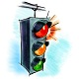.
Однажды мальчику срочно надо было перейти дорогу, но светофор, возле которого он пробегал, вдруг ожил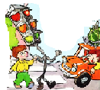 и поймал его за руку. Зеленый свет загорелся, и светофор отпустил мальчика. Петя побежал через дорогу вперед всех. Милиционер  увидел и начал свистеть в свой свисток. Как только Петя добежал до полоски, которая была нарисована на дороге, вдруг… эта полоска  тоже ожила. Она вытянулась из асфальта, и мальчик споткнулся и упал. Когда мальчик встал, он увидел, что едет машина, она уже близко. Машина сбила его.
Петю увезли в больницу 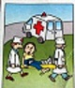 . Ему повезло, у него был перелом ноги и небольшой ушиб головы. Через три дня ему стало лучше.
Пете надо было идти в школу, и он начал мечтать о волшебнике. Он не верил в него и заплакал. Вдруг мечта сбылась, и прямо перед ним появился Дед Мороз. Сначала он не поверил своим глазам, но когда протер их, увидел перед собой настоящего Деда Мороза. Мальчик сказал:
- Ты услышал меня и пришел, чтобы вылечить меня, да?

Дедушка засмеялся и ответил:
- Да.
Вдруг одним взмахом руки он вылечил мальчика и подарил ему книжку «Правила дорожного движения». 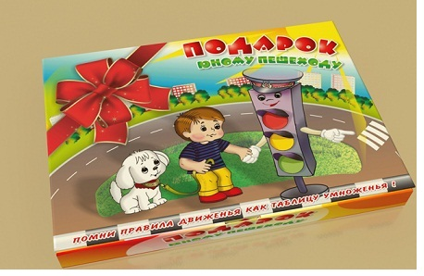Петя поблагодарил, а потом спросил:
- А она с картинками?
- Сам посмотри, - ответил дед Мороз и исчез.
Через два дня Петя пошел в третий класс 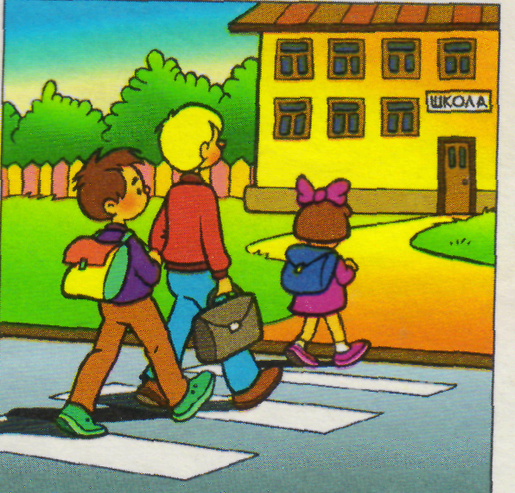. А после школы он уже правильно перешел дорогу, и светофору не пришлось ловить его за руку.
С тех пор Петя больше никогда неправильно не переходил дорогу.

Шибанова Полина 6,5 лет
Воспитатели: Фадина С.В., Клишина Г.Н.
МБДОУ д/с комбинированного вида №38

